Определение источника заряженных частиц с помощью спектральных диагностик на токамАке т-10 *)
^{1,2}Земцов И.А., ¹Крупин В.А., ¹Нургалиев М.Р., ¹Ключников Л.А., ¹Немец А.Р., ¹Днестровский А.Ю., ¹Соловьев Н.А., ¹Сергеев Д.С., ¹Сарычев Д.В., ¹Трухин В.М.
¹НИЦ «Курчатовский институт», zemtsov_ia@nrcki.ru
²МГТУ им. Н.Э. Баумана
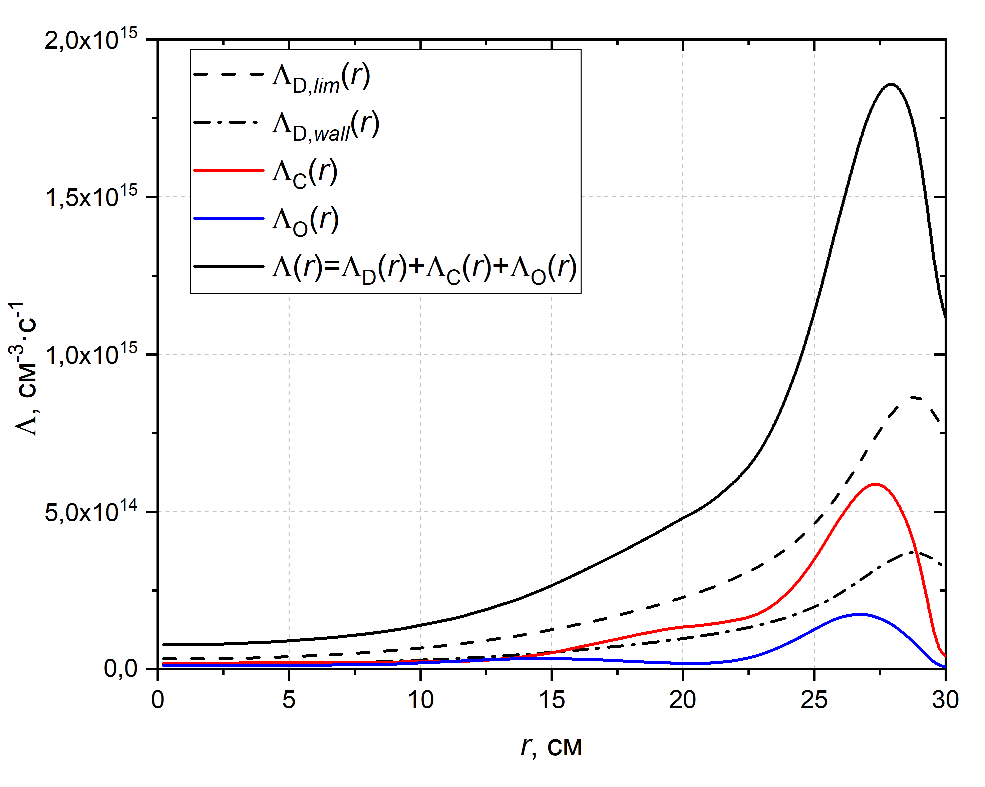
Рисунок – Профили мощности различных компонент ионизационного источника электронов
(T_{e}(0) = 1 кэВ, n_{e}(0) = 4,2⋅10¹³ см⁻³)
В работе представлены результаты оценки величины источника электронов Λ и ионов, проведенные путем анализа данных спектроскопических измерений линий рабочего газа и примесей.
Полная величина источника электронов определялась как сумма источников, создаваемых атомами рабочего газа (Λ_{D}), а также атомами и ионами примесей C (Λ_{C}) и O (Λ_{O}). Λ_{D} в свою очередь складывалась из двух компонент: усредненный по поверхности тора пристеночный источник (Λ_{D,wall}) и локальный источник из придиафрагменной зоны (Λ_{D,lim}).
Величина Λ_{D,lim} определена из пространственного распределения яркости излучения линии D_{α} в лимитерном сечении токамака зарегистрованного при помощи эндоскопа. Для получения абсолютных значений яркости линии D_{α} проведена абсолютная калибровка эндоскопа с помощью эталонного источника. Λ_{D,wall} определена в результате расчетов проникновения атомов в радиальном направлении с использованием кода ASTRA. Учитывались две компоненты потока атомов дейтерия со стенки камеры: «холодная» (3 эВ, D^{kond}) и «горячая» (50 эВ, D^{heat}). Энергия и отношение их концентраций n_{D}^{kond} / n_{D}^{heat} = 5 / 1 определялись из анализа спектра линии D_{α}. Граничное условие n_{D}(a_{L}) задавалось из условия совпадения с абсолютной величиной яркости D_{α}. Мощности ионизационных источников примесей Λ_{C} и Λ_{O} определены путем описания в модели радиальных профилей концентраций ядер углерода и кислорода, определяемых из CXRS-измерений. Расчет ионизационных состояний примесей выполнен с помощью кода STRAHL с учетом неоклассических и аномальных коэффициентов переноса [1].
Проведенные расчеты позволили установить пространственную зависимость мощности источника от радиуса, представленную на Рисунке. Основная ее величина сосредоточена в области (0,75…1)·a_{L}. С помощью эндоскопических измерений установлено, что величины потоков Λ_{D,wall} и Λ_{D,lim} относятся как 1 к 2…3. Доля источника электронов за счет примесей плазмы (углерод, кислород) не превышает 25 % в OH разрядах с величиной Z_{eff} ~2…3.
Интегральная по шнуру мощность источника электронов составила ~2∙10²¹ электронов/с. Концентрация нейтральных атомов на границе шнура составила n_{D} ~ 0,7⋅10¹⁰ см⁻³.
Литература
- V.A. Krupin et.al. Plasma Phys. Control. Fusion 60 (2018) 115003 (20pp)

*) DOI – тезисы на английском

